高一年级政治 分值：100分 时间：60分钟
一、选择题：在下列每小题给出的四个选项中，只有一项是最符合题目要求的。本大题共26小题，每小题2分，共计52分。
某三口之家2014年9月收入共9258元。父亲在国有商场工作，工资收入3000元；母亲在集体企业工作，工资收入1900元；儿子在外资企业工作，工资收入2300元，此外还有股票收入1200元，政府公债收入528元，为企业提供商品信息收入330元。回答1—2题。
1．我国现阶段采取的分配制度是 （ ）
A．按劳分配 B．按生产要素分配
C．以按劳分配为主体、多种分配方式并存
D．按个体劳动者劳动成果分配
2．该家庭收入中属于按生产要素分配所得有______元，属于按劳分配所得有_____元。（ ）
A．2058 4200 B．3500 3000 C．4358 4900 D．3830 2428
3．按劳分配与生产资料社会主义公有制之间的关系是 （ ）
①按劳分配是社会主义公有制经济中个人消费品分配的基本原则
②后者为前者提供了可能性
③前者是后者在分配关系上的体现
④前者是后者的前提
A．①②③ B．①②④ C．①③④ D．②③④
4．下图是我国某市居民2014年收入一览表：
内容 | 工资、薪金收入 | 房屋、土地等其他收入 | 国债收入 | 股票收益 | 利息收入
比例（％） | 40 | 29 | 7 | 10 | 14
注：财产性收入，一般是指家庭拥有的动产（如银行存款、有价证券等）、不动产（如房屋、车辆、土地、收藏品等）所获得的收入。
图表表明： （ ）
①财产性收入已成为居民收入的重要组成部分
②投资方式的多样化，导致居民收入来源多样化
③按生产要素分配是我国的主要分配方式
④我国多种所有制经济同步发展
A．①② B．②④ C．①④ D．①③
5．在我国社会主义市场经济条件下，国家既要照顾穷人，又要肯定强者。“肯定强者”
（ ）
①有利于激发社会成员的积极性 ②就要保护一切劳动的收入
③落实生产要素按贡献参与分配的原则 ④必须在再分配领域注重公平
A．①② B．①③ C．①④ D．②④
6．十七大报告明确提出，改革收入分配制度要更加注重公平。这是因为 （ ）
A．效率是公平的物质前提 B．公平是提高经济效率的保证
C．注重公平可以消除收入差距 D．公平是按劳分配的体现
7．目前，“看病难、看病贵”、“就业失业问题”和“收入差距过大、贫富分化”是我国最突出的三大社会问题。对此，政府应该 （ ）
A．积极发展经济，鼓励效率优先 B．采取紧缩的货币政策，拉动经济增长
C．提高人民币汇率，增加社会财富 D．调整经济政策，更加注重分配公平
8．2015年中央财政教育拟支出26420.57亿元,比2014年增加24488.23亿元,增长5.47.3%。中央财政增加对义务教育的支出，体现了
A．财政支持基础设施和工程的建设
B．优化财政支出结构，促进教育公平
C．财政是完善公共服务体系的物质保证
D．人民生活有保障
9．下列所得属于按资本要素分配的有( )。
①私营企业生产经营扣除成本和税收后的利润 ②债券、股票交易收入
③国有企业职工的工资收入 ④农民承包土地的收入
⑤个体劳动者的劳动收入 ⑥债权人的股息和利息收入
A．①②③ B．②③④
C．③④⑤ D．①②⑥
10．基尼系数是国际上衡量收入分配均等程度的重要指标，基尼系数越大表明分配差距越大。1978年我国城市居民基尼系数为0.16，目前已接近0.5。下列做法中，能降低基尼系数的是( )。
A．坚持再分配主要由市场调节
B．坚持平均分配，防止收入差距存在
C．始终坚持效率第一
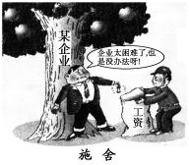
D．初次分配和再分配都要注重公平
11．我们可以断定，漫画《施舍》中的企业不会有长远的发展。这是因为( )。

A．无高工资就无高效率
B．高工资是高效率的基础
C．公平与效率的一致性
D．公平与效率的矛盾性
12．“善为国者，必先富民，然后治之。”
“十二五”是社会发展建设的新历史时期，党和国家将“民富”目标摆上更加突出的地位。要实现这一目标，必须( )
①确立按劳分配，提供制度保障
②增加财政收入，减少财政投入
③促进经济增长，增加社会财富
④既要提高效率，又要促进公平
A．①② B．②③ C．③④ D．①④
13．根据全国人大常委会的授权，国务院可以根据国民经济和社会发展的需要，对储蓄存款利息所得停征或者减征个人所得税。这说明 （ ）
A．税收具有固定性 B．税收是随时变化的
C．税收具有强制性 D．税收具有无偿性
14．太控探测工程是一个高风险的高新技术产业，耗资巨大，我国政府承担了“嫦娥一号”研发的全部资金，共投资14亿元人民币。二期、三期探月工程和未来的登月工程研发资金也将由政府承担。这说明 （ ）
A．财政具有支持高科技研究开发，集中力量办大事的作用
B．宏观调控是促进科技发展的主要手段
C．税收作为财政收入的主要来源，它取之于民，用之于民
D．支持高科技发展已成为财政支出的重中之重
15．了应对金融危机，提高能源资源利用率，国家出台了鼓励汽车、家电“以旧换新”政策，居民看到“以旧换新”，既能享受国家补贴，还能让老式家电、汽车来个升级换代，纷纷购买。这说明 ( )
①积极的货币政策有利于促进经济发展
②财政可以拉动内需，促进消费结构升级
③国家通过行政手段调控经济
④财政可以带动工业生产，促进节能减排
A.①② B.②④ C.②③ D.③④
16．按照“十二五”医改规划的要求，国家财政投入医改五个方面。2015年将实现统筹区域内和省内医疗费用异地即时结算。这表明财政( )
A．是促进社会公平、改善人民生活的物质保障
B．具有促进资源合理配置的作用
C．具有促进国民经济平稳运行的作用
D．主要功能是完善社会福利事业
17．针对近年来一部分人的投资炒房行为对房价上涨的助推作用，国家调整了住房转让营业税计征办法，对购房不足五年转手的，按售房金额征税，这一调整大大抑制了炒房行为。这主要表明( )。
A．税收是组织财政收入的基本形式
B．税收是调节经济的重要杠杆
C．国家通过税收抑制房地产业的增长
D．购买二手房的价格降低
18．增值税是将纳税人生产经营活动中的增值额作为征税对象的一个税种，对于增值税的征收认识正确的是( )。
A．可以避免偷漏税的出现
B．有利于促进生产专业化和社会分工的发展
C．可以合理地调节消费行为
D．可以调节个人收入
19．您要发票吗？如果不要发票，我们可以免费提供饮料！”王老师和朋友在一家饭店吃饭时，服务员提出了这样的建议。饭店的行为
A．尊重了消费者的选择权
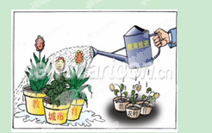
B．属于骗税行为
C．反映了市场调节具有盲目性
D．属于偷税行为
20．右边漫画启示我们 （ ）
A．城市的教育比农村更重要
B．要优化财政对教育的支出结构
C．要控制财政支出，防止财政赤字
D．要大力发展经济，千方百计增加财政收入
21．合理适度的收入差距是贯彻党和国家尊重劳动、尊重人才、尊重创造等重大方针的必然要求，它有利于 （ ）
①克服平均主义，更好的发挥收入分配的激励作用
②尊重和保护一切合法的劳动收入和合法的非劳动收入
③鼓励知识创新和科技创新，充分调动广大科技人员创新的积极性
④发挥公有制经济的主体作用
A．①③④ B．①②④ C．②③④ D．①②③

22．近期，国务院决定将纺织服装产品出口退税率上调至17%。这是政府运用________手段调节经济，这种手段能够起到调节作用的根本原因在于，它________。( )
A．行政 以政府强制力为后盾
B．财政 能够弥补市场调节的局限性
C．经济 直接关系着市场主体的利益
D．法律 规范经济活动参加者的行为
23．2014年3月20日，长沙市开始了为期3个月地沟油集中整治行动，多部门将实现无缝对接，全面打击地沟油。地沟油现象的存在表明市场调节具有( )
A．自发性 B．盲目性
C．滞后性 D．竞争性
24．社会主义市场经济与资本主义市场经济的共同点是( )
①市场在资源配置中起决定性作用
②都具有市场经济的一般特征
③都有共同的生产目的
④都是社会化的商品生产
A．①②③ B．②③④
C．①②④ D．①③④
25．“十二五”期间，我国将加快推行居民用电阶梯价格。“阶梯电价”是指把户均用电量设置为若干个阶梯，第一阶梯为基数电量，每千瓦时电价较低；第二阶梯电量较多，电价也较高一些；第三阶梯电量更多，电价也更高。实行“阶梯电价”的目的在于( )
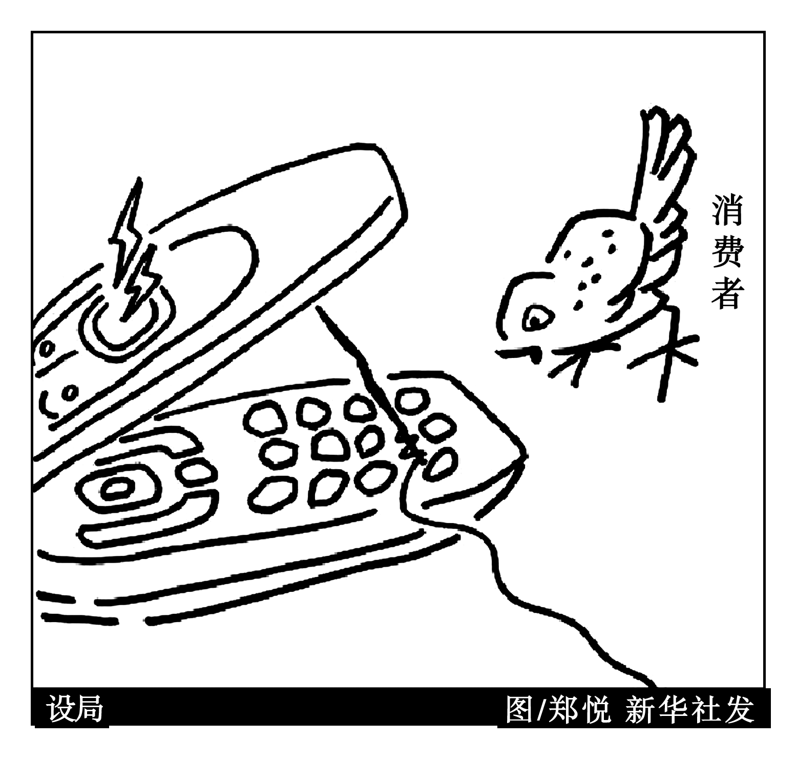
A．扩大产能，增加电力供应，提高企业的经济效益
B．理顺资源产品价格关系，提高电价
C．引导居民合理、节约用电，优化电力资源的配置
D．从根本上解决能源短缺问题，实现节能减排的目标
26．解决漫画《设局》的治本之策在于
A．建立健全社会信用制度
B．消费者加强对企业监督
C．不断完善市场竞争规则
D．经营者要树立质量意识

第Ⅱ卷（非选择题，共48分）

二、非选择题：本大题共3小题，共计48分。

27．经济学上所推崇的“橄榄型”收入分配结构，是低收入人群和高收入人群相对较少，中等收入人群占绝大多数的收入分配结构，可以说是最理想的收入分配结构，这种结构要比我国目前的“金字塔型”收入分配结构稳定得多。在“更加注重社会公平”这一精神下，中央强调对不同的收入群体采取不同的调节办法，决心构建“橄榄型”收入分配结构。
运用所学的经济生活知识回答问题：
(1)中央要决心构建“橄榄型”收入分配结构有什么意义？（6分）

(2)从经济制度上看，你认为怎样才能构建“橄榄型”收入分配结构？（16分）

28.近年来，陕西省政府为了更好的保障和改善民生，促进经济的可持续发展，不断加大对“三农”、欠发达地区、科技创新、农田水利等方面的财政支持；增加对教育、文化、医疗卫生、就业、社会保障等方面的资金投入；积极深化财税体制改革，实施一系列减轻小薇企业税费负担的政策措施，取得了预期的效果。

陕西省政府采取的上述措施是如何体现财政作用的？（12分）

33．材料一：在今天，我们所缴纳的每100元税款中就有17．6元用于发展教育事业，有14．7元用于能源、交通等基础建设，有8．7元用于改善治安状况，有3．7元用于资助他人，还有用于国防科学技术研究等等。

（1）材料一说明了什么? （4分）

材料二：某服装厂以货款被骗为由，故意拖欠国家税款50万元，税务员多次催缴税款，该厂以没有钱为由拒不交款。更为严重的是该厂老板指示保安打伤了两名过来检查的税务人员。

（2）该厂老板的行为属于违法税法的哪种行为？违反税法应如何处罚?（10分）

高一12月月考答案
选择题、
1—5 CCAAB 6—10 BDBDD 11-15 CDAAB
16-20 ACBDB 21-25 DCACC 26-A

31.（1）答案 构建“橄榄型”收入分配结构具有重要意义。（6分）
首先，中等收入者人数多，高收入者和低收入者人数少，能让绝大多数人享受改革与发展的成果，有利于扩大内需，促进我国经济的持续发展。
其次，扩大中等收入者比重，有利于缩小贫富差距，实现社会主义共同富裕的目标，构建和谐社会。

(2)（16分）
构建“橄榄型”收入：
1、最根本的措施是大力发展经济，增加社会的财富总量；
2、完善公有制为主体、多种所有制经济共同发展的基本经济制度。这是前提保证。
3、提高居民收入在国民收入分配中的比重，劳动报酬在初此分配中的比重，努力实现居民收入增长和经济发展同步，缩小低收入者比例。
4、再分配更加注重公平，要发挥国家的宏观调控作用，兼顾效率与公平，增加最低收入，扩大中等收入，调节过高收入，将收入差距控制在一定的范围内。
32、（12分）（1）加大对“三农”、欠发达地区、农田水利等方面的财政支持，体现了财政具有促进资源配置的作用；
（2）增加对医疗、教育、社会保障等方面的资金投入，体现了财政是促进社会公平、改善人民生活的物质保障；（3）深化财税体制改革，减轻小薇企业的税费负担等措施，体现了财政具有促进经济平稳运行的作用。
33、（4分）(1)材料一说明我国税收取之于民、用之于民，税收作为国家财政收入最重要的来源，为实现国家职能奠定了物质基础。
（2）该厂老板以货款被骗为由，故意拖欠国家税款，属于欠税行为；采用暴力手段打伤税务人员则属于抗税行为。（4分）
对于违法税法的行为，税务部门首先要追缴税款，同时还要征收滞纳金和罚款，对情节严重的还要交与司法部门追究相关刑事责任。（6分）

